VS Code 从零到精通 全教程
C语言写代码 · 编译运行 · 断点调试 · Git上传GitHub 完整指南

目录
一、认识VS Code界面
二、写代码：新建文件和写代码
三、编译运行：F5到底做了什么
四、断点调试详解（找bug必备）
五、Git提交代码到GitHub
六、常用快捷键总表（必背）
七、高手都在用的10个操作
八、新手最容易犯的10个错
九、日常工作流程（照着做就行）
十、GitHub网页上看代码

一、认识VS Code界面

1.1 怎么打开VS Code
双击桌面 Visual Studio Code 图标（蓝色叉叉那个）。
它会自动打开你上次的 c-language-practice 项目。
如果没自动打开：顶部菜单 文件 → 打开文件夹 → 选桌面的 c-language-practice。

1.2 VS Code主界面长这样
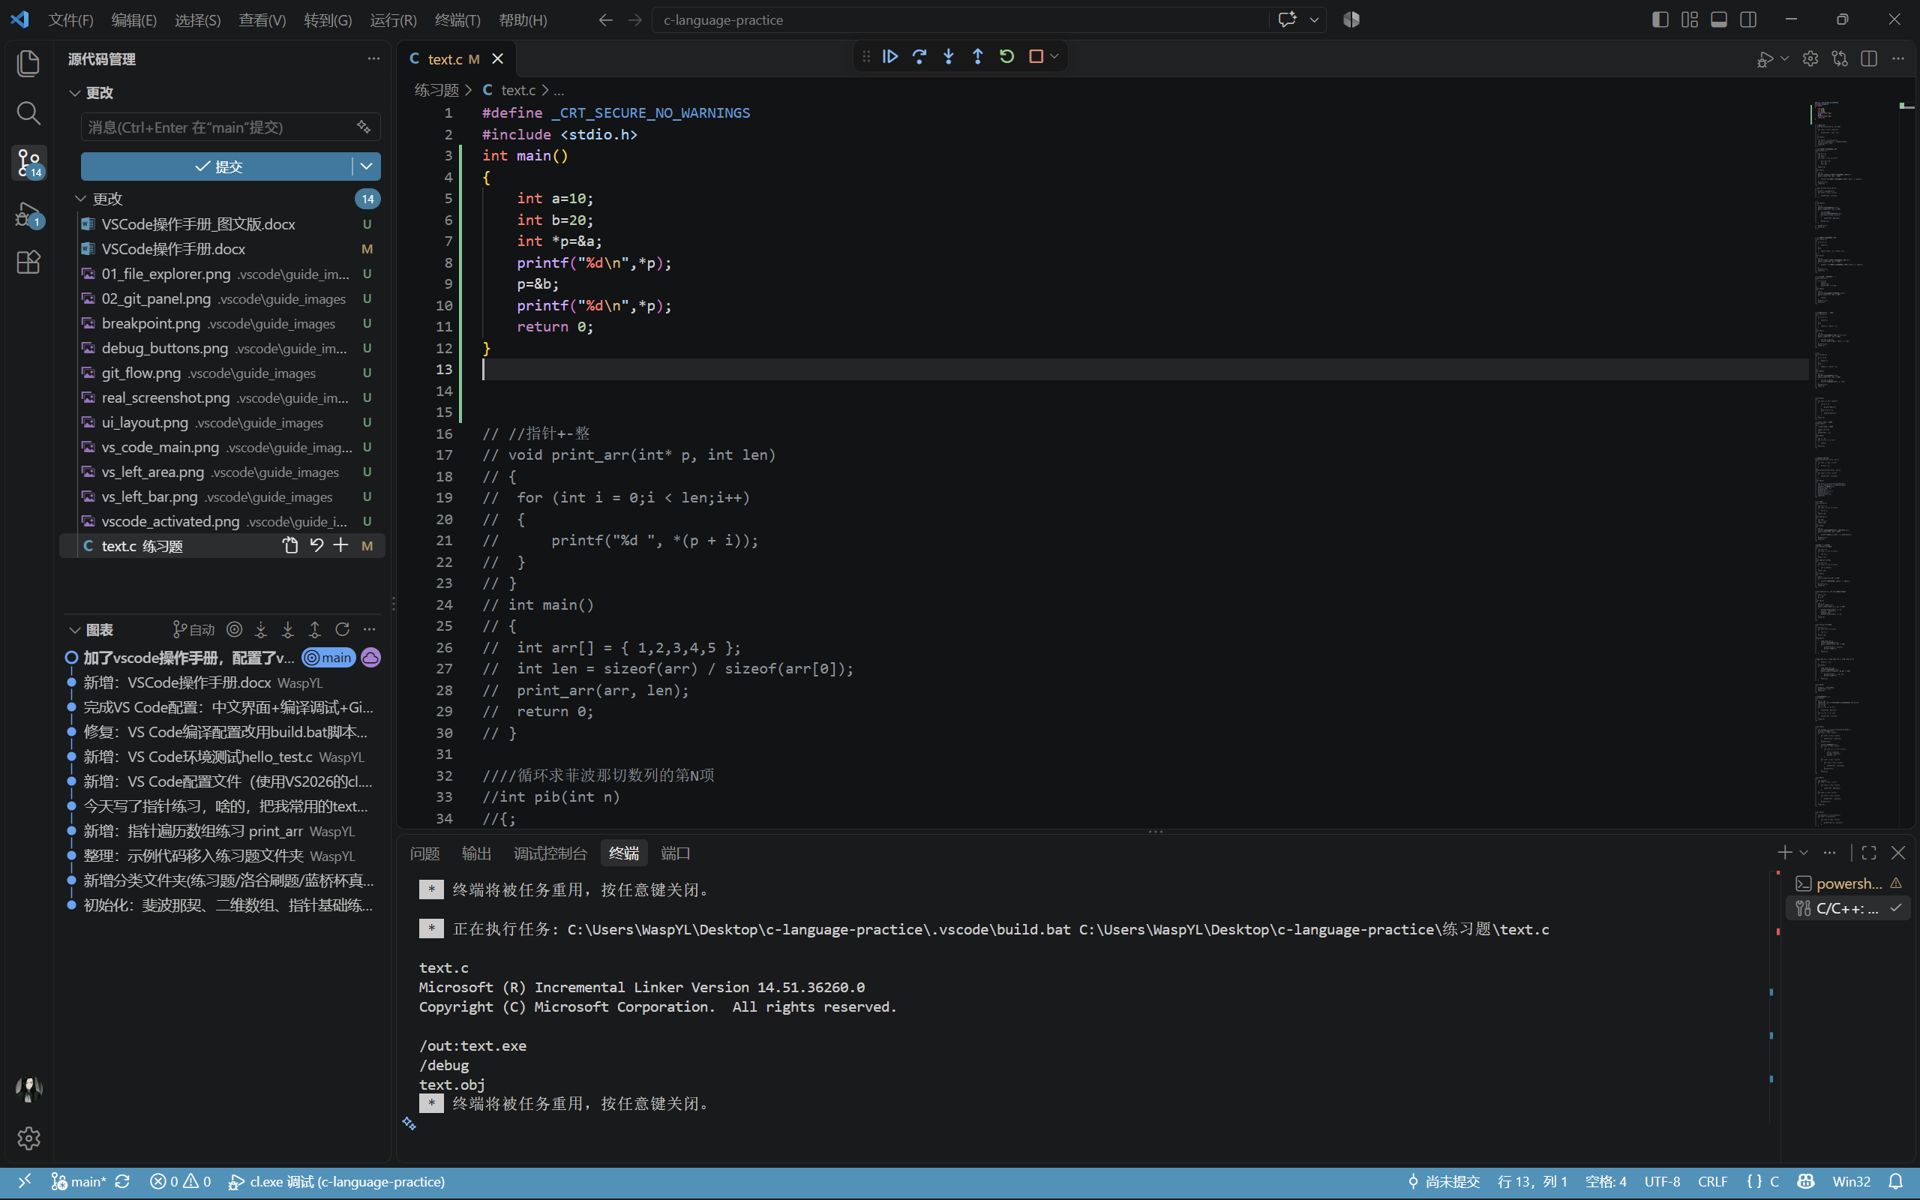
图1：VS Code主界面，左边栏+中间代码区+底部终端

1.3 界面四个区域
区域 | 位置 | 干什么用的
左边栏 | 最左边竖排 | 五个图标，分别是文件、搜索、Git、调试、插件
资源管理器 | 左中部 | 显示你的文件夹和文件列表
代码区 | 中间最大的 | 写代码的地方
底部终端 | 最下面 | 看编译输出和报错信息

1.4 左边栏五个图标（从上到下）
第几个 | 图标名称 | 快捷键 | 作用
第一个 | 资源管理器 | Ctrl+Shift+E | 看文件、新建文件
第二个 | 搜索 | Ctrl+Shift+F | 在所有代码里找内容
第三个 | 源代码管理 | Ctrl+Shift+G | Git提交上传代码
第四个 | 运行和调试 | Ctrl+Shift+D | 断点调试代码
第五个 | 扩展 | Ctrl+Shift+X | 安装插件

二、写代码：新建文件和写代码

2.1 新建一个C语言文件
步骤：
1. 左边资源管理器里，找到"练习题"文件夹
2. 鼠标右键点这个文件夹
3. 选"新建文件"
4. 输入文件名，比如 test.c（必须以 .c 结尾！）
5. 按回车，文件就建好了

2.2 每个C文件开头必须写两行
不管写什么程序，开头都要写这两行：
#define _CRT_SECURE_NO_WARNINGS
#include <stdio.h>

第一行是告诉编译器：别给我报scanf的安全警告。
第二行是引入标准输入输出库，printf、scanf都在里面。

2.3 写代码的基本结构
#define _CRT_SECURE_NO_WARNINGS
#include <stdio.h>
int main()
{
// 你的代码写这里
printf("Hello!\n");
return 0;
}

2.4 写完一定要保存！
按 Ctrl+S 保存文件！不保存的话，F5运行的是旧代码。
好习惯：每写几行就按一次Ctrl+S。

三、编译运行：F5到底做了什么

3.1 按F5之后，VS Code帮你做了三件事
步骤 | 做了什么 | 你看到的效果
1. 编译 | 调用cl.exe把.c翻译成.exe | 底部终端里滚一堆英文
2. 启动调试器 | 把程序挂到调试器上运行 | 弹出黑色命令行窗口
3. 等待断点 | 有断点就停住，没有就跑完 | 黑窗口出结果

3.2 为什么我按F5直接运行了，没有"停住"？
因为你没有打断点！
断点 = 你告诉程序："跑到这里停一下，我要看看到底怎么回事"。
不打断点，程序就一口气跑完，你自然觉得它"直接运行了"。

3.3 什么时候直接跑，什么时候用调试
情况 | 用什么方式
代码写完了，看结果对不对 | 直接F5运行
结果不对，想一步步看哪里错了 | 打断点，用调试
看变量的值怎么变的 | 打断点，用调试
循环跑了多少次不清楚 | 打断点，用调试
函数执行过程搞不懂 | 打断点，用调试

四、断点调试详解（找bug必备）

4.1 调试界面长什么样
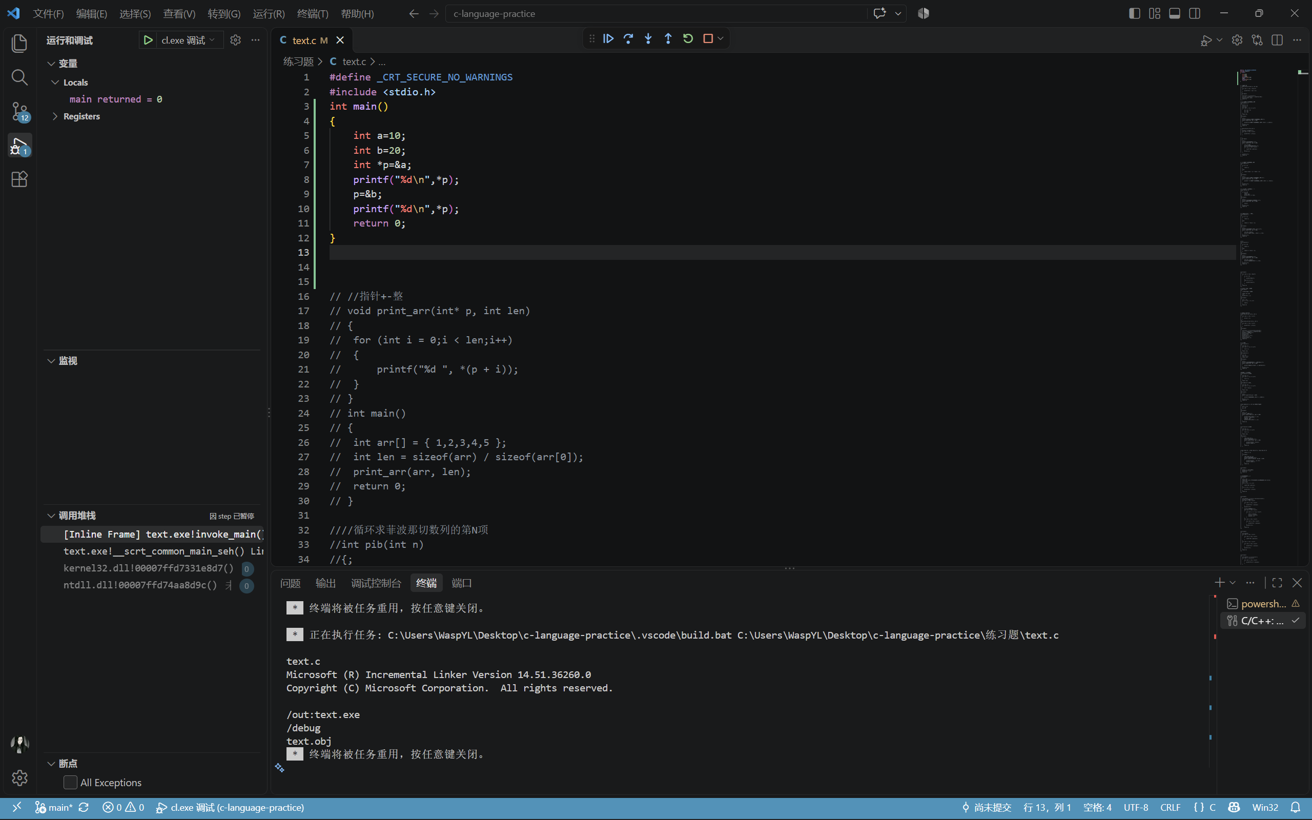
图2：调试界面，左边是变量面板，顶部是调试控制按钮

4.2 怎么打断点
1. 找到你想停住的那一行代码
2. 看代码行号**左边**的空白处
3. 用鼠标点一下那个空白处
4. 出现一个**红色圆点** = 断点打上了！
5. 再点一下红点，红点消失 = 取消断点

4.3 开始调试
1. 打好断点后，按 F5
2. 程序开始编译，然后跑到第一个断点那行停住
3. 停住的那行会变成**黄色高亮**，左边有个黄色箭头
4. 左边"变量"面板自动显示所有变量当前的值

4.4 顶部调试按钮（五个，从左到右）
按钮 | 快捷键 | 名字 | 作用 | 什么时候用
继续 | F5 | Continue | 跑到下一个断点 | 不想一步步走了
单步跳过 | F10 | Step Over | 执行当前行，不进函数 | 最常用！一步步跑
单步进入 | F11 | Step Into | 进函数内部看 | 想看看函数里面怎么写的
单步退出 | Shift+F11 | Step Out | 跳出当前函数 | 函数里看完了，回到调用处
停止 | Shift+F5 | Stop | 结束调试 | 不想调试了

4.5 新手最常用的两个调试操作

操作1：看变量现在的值
停在断点处时，左边"变量"面板会自动显示所有变量的值。
也可以把鼠标**悬停**在代码里的变量上，会弹出当前值。
比如你把鼠标放在 a 上，就会显示 a = 10。

操作2：一步步跑，看程序怎么走
打完断点后，反复按 F10，一行一行往下走。
每按一次F10，程序就执行一行，你可以看到左边变量值怎么变的。
这是找bug最常用的方法！

4.6 调试实战示例
比如你写了个斐波那契数列，结果不对，想看看循环到底怎么跑的：
1. 在 for 循环那一行左边点一下，打红点断点
2. 按 F5
3. 程序停在循环第一行，左边变量面板看 i、f1、f2 的值
4. 反复按 F10，每按一次看变量变了没
5. 跑到第几次循环结果不对，问题就找到了

五、Git提交代码到GitHub

5.1 为什么要用Git？
Git是用来管理你代码版本的工具，GitHub是云端备份。
好处：
1. 代码不会丢（云端有备份）
2. 改坏了可以回到之前的版本
3. 换电脑也能拿到代码
4. 写在你的简历上很加分

5.2 源代码管理界面长这样
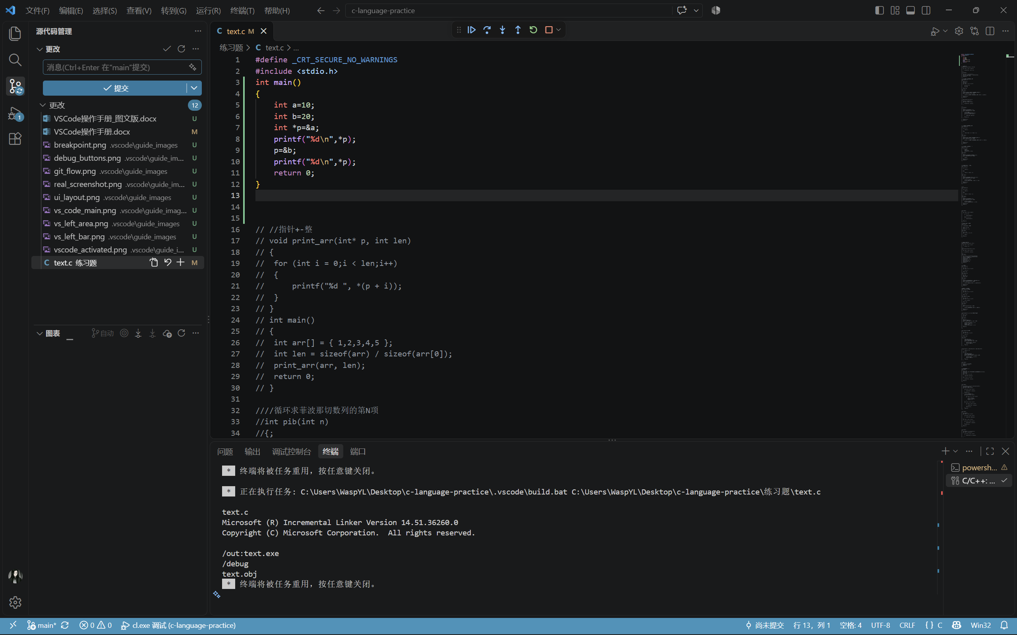
图3：源代码管理面板，写备注→点提交→点推送

5.3 怎么打开Git面板
点左边栏第三个图标（分叉的树枝），或按快捷键 Ctrl+Shift+G

5.4 上传代码三步曲（记牢！）

第一步：写备注
最上面那个方框，写清楚这次改了什么。比如：
练习指针，修复printg拼写错误

第二步：点提交
点那个蓝色的"提交"按钮。
提交 = 把改动存到本地的Git仓库里。

第三步：点推送
提交之后，点"同步更改"按钮（也叫推送）。
推送 = 把本地仓库同步到GitHub云端。

5.5 Git历史记录在哪看
源代码管理面板下面，有个"图表"。
点进去就能看到所有提交记录，每次改了什么、什么时候改的，都有。

5.6 什么时候该提交推送
情况 | 要不要提交
写完一个小功能，测试通过了 | 提交+推送
写了一半，还不能运行 | 先不提交，存着
改了半天，越改越乱，想回到之前 | Git历史里回退
换电脑了 | 先在旧电脑推送，新电脑拉取

5.7 完整流程图
写代码 → Ctrl+S保存 → F5测试通过
→ Ctrl+Shift+G 打开Git面板
→ 写备注 → 点提交 → 点推送
→ 完成！刷新GitHub网页就能看到

六、常用快捷键总表（必背！）

6.1 写代码时最常用的
快捷键 | 作用 | 使用频率
Ctrl+S | 保存文件 | 每次都用，写到哪存到哪
Ctrl+Z | 撤销上一步 | 写错了就按
Ctrl+Y | 恢复撤销 | 撤销多了按这个
Ctrl+/ | 注释/取消注释 | 不想运行某几行就注释掉
Ctrl+D | 批量改相同词 | 变量名打错了批量改

6.2 找文件和导航用的
快捷键 | 作用 | 什么时候用
Ctrl+P | 快速打开文件 | 文件多了找文件
Ctrl+Shift+P | 命令面板 | 找不到功能时用
F12 | 跳到定义 | 看函数在哪里定义的
Alt+← | 后退 | 跳走了跳回来
Alt+→ | 前进 | 和后退对应

6.3 调试用的
快捷键 | 作用 | 什么时候用
F5 | 开始调试/继续 | 每次写完都按
F10 | 单步跳过 | 找bug一步步走
F11 | 单步进入 | 进函数内部看
Shift+F11 | 单步退出 | 跳出当前函数
Shift+F5 | 停止调试 | 不想调试了

6.4 Git用的
快捷键 | 作用 | 什么时候用
Ctrl+Shift+G | 打开Git面板 | 要上传代码时

七、高手都在用的10个操作

7.1 快速打开文件（Ctrl+P）
不用左边翻文件夹！按Ctrl+P，直接输文件名，秒开。
比如你想打开 pointer_basic.c，按Ctrl+P，输pointer，就出来了。

7.2 命令面板（Ctrl+Shift+P）
VS Code的万能入口。想干什么不知道点哪里，按这个。
常用：输入reload → 重新加载窗口；输入locale → 改语言

7.3 批量注释（Ctrl+/）
选中几行，按Ctrl+/，整批注释掉，不用一行一行加//。
再按一次，取消注释。

7.4 批量改同一个词（Ctrl+D）
比如你把printf写成printg了，点一下printg，按Ctrl+D，它会自动选中下一个printg，然后直接改，全部一起改完。

7.5 快速复制一行（Ctrl+C直接按）
不用选中！光标放那一行直接Ctrl+C，就复制了整行。
Ctrl+V粘贴，在新行粘贴。

7.6 移动一行（Alt+↑/↓）
光标放那一行，按Alt+↑，整行往上移一行。
整理代码顺序超方便。

7.7 跳到函数定义（F12）
光标放在函数名上按F12，直接跳到函数定义的地方。
看完按Alt+←跳回来。

7.8 打开终端（Ctrl+`）
反引号键（Tab上面那个），打开VS Code内置终端。
可以直接敲git命令。

7.9 分屏看代码
右键文件 → 拆分编辑器。
左边右边同时看两个文件，对比代码超方便。

7.10 多光标编辑（Alt+点）
按住Alt，在不同地方点鼠标，就有多个光标了。
可以同时在多个地方输入同样的内容。

八、新手最容易犯的10个错

8.1 按F5没反应？
确认你当前打开的是 .c 文件，不是别的文件。看顶部标签页标题是不是 xxx.c

8.2 报错LNK2019 无法解析的外部符号？
函数名拼错了！比如printf写成了printg。看错误提示里的函数名。

8.3 报错C2057 应输入常量表达式？
用了int arr[n]这种变长数组，MSVC不支持。改成int arr[100]。

8.4 提交代码不见了？
点源代码管理面板，确认改动的文件前面是加号或M，不是问号。问号文件右键"添加"。

8.5 推送失败SSL错误？
网络问题，跟我说一声，我帮你关SSL验证。

8.6 printf中文乱码？
确保文件编码是UTF-8，右下角能看到"UTF-8"。

8.7 改了代码运行还是旧结果？
忘了Ctrl+S保存！不保存运行的是旧代码。

8.8 黑窗口一闪就没了？
程序跑完直接退出了。在main函数最后加一句 system("pause"); 或者 getchar();

8.9 断点打了但不停？
断点打在注释行或者空行上了。要打在有代码的那一行。

8.10 终端里全是乱码？
build.bat里有中文注释。已经帮你删了，以后别在bat文件里写中文。

九、日常工作流程（照着做就行）

9.1 写新代码的完整流程
1. 打开VS Code
2. 右键"练习题" → 新建文件 → 写 .c 文件名
3. 开头加 #define _CRT_SECURE_NO_WARNINGS 和 #include <stdio.h>
4. 写代码，每写几行按一次Ctrl+S
5. 写完按F5运行测试
6. 结果对了，去Git面板提交+推送

9.2 找bug（调试）的完整流程
1. 看哪里不对，在可疑的那行代码左边点一下，打红点断点
2. 按 F5
3. 程序停在断点，左边看变量值
4. 按 F10 一步步走，看哪一步不对
5. 找到问题，改代码，Ctrl+S保存
6. 重新按F5测试

9.3 上传代码的完整流程
1. Ctrl+Shift+G 打开Git面板
2. 上面写备注（这次改了什么）
3. 点 提交 按钮
4. 点 同步更改 按钮
5. 完成！代码上GitHub了

十、GitHub网页上看代码

10.1 你的仓库地址
https://github.com/WaspYL/c-language-practice

10.2 怎么看
1. 浏览器打开上面的地址
2. 点"练习题"文件夹，就能看到你所有的.c文件
3. 点文件名，就能看到代码内容
4. 每次push后，刷新网页就能看到最新代码

10.3 这个仓库有什么用
1. 云端备份，电脑坏了代码也不丢
2. 找工作时可以给面试官看你写过的代码
3. 记录你的学习历程，从第一行hello world到竞赛代码

